Bestellung

Lisa, Daniel und… wenn die Kinder krank sind
_______ x Deutsch _______ x Portugiesisch

_______ x Französisch _______ x Spanisch

_______ x Italienisch _______ x Tigrynia

_______ x Türkisch _______ x Arabisch

Die englische und albanische Version ist vergriffen, kann aber als pdf-Dokument heruntergeladen
werden. https://www.paediatrieschweiz.ch/unterlagen/lisa-und-daniel/

Preis pro Exemplar, exkl. MWST CHF 3.00 für Mitglieder von pädiatrie schweiz
CHF 4.00 für Nicht-Mitglieder von pädiatrie schweiz
Bei einer Bestellung ab 100 Stück beträgt der Preis CHF 2.50 resp. CHF 3.50 für Nicht-Mitglieder.

Checklisten für die Vorsorgeuntersuchungen, 1. Woche bis 14. Lebensjahr

_______ x 50 Stück, A4, Deutsch _______ x 50 Stück, A4, Französisch _______ x 50 Stück, A4, Italienisch

Preis pro 50 Stück, exkl. MWST CHF 50.00 für Mitglieder von pädiatrie schweiz
CHF 60.00 für Nicht-Mitglieder von pädiatrie schweiz

Wachstumskurven Sämtliche Wachstumskurven sind auf der Webseite verfügbar:
https://www.paediatrieschweiz.ch/unterlagen/#wachstumskurven

_______ x 50 Stück, A5, Französisch _______ x 50 Stück, A5, Italienisch

_______ x 50 Stück, A5, Deutsch Preis pro 50 Stück, exkl. MWST: CHF 50.00

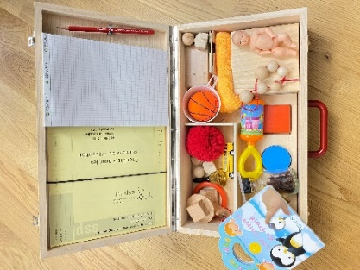
Material zur Prüfung der psychomotorischen Entwicklung

Milupa-Koffer _______ Stück

Preis pro Koffer, inkl. MWST und Versandkosten:
CHF 216.00 für Mitglieder von pädiatrie schweiz
CHF 266.00 für Nicht-Mitglieder von pädiatrie schweiz

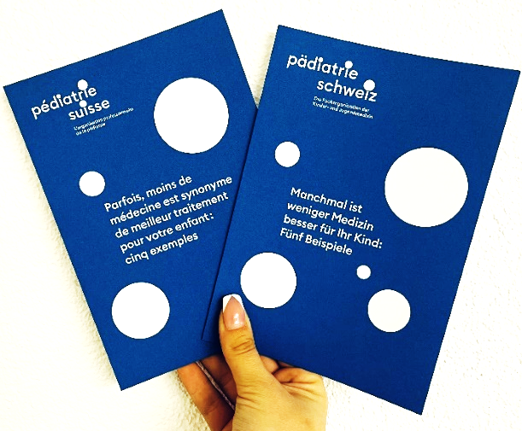
Choosing Wisely Broschüren
„Manchmal ist weniger Medizin besser für ihr Kind: Fünf Beispiele“

_______ Stück auf Deutsch
_______ Stück auf Französisch
_______ Stück auf Italienisch

Die Broschüren sind gratis

Bitte beachten Sie, dass die Versandkosten sowie eine Bearbeitungspauschale von CHF 5.00 exkl. MWST in Rechnung gestellt werden.

Ihre Lieferadresse
______________________________________________________________________
______________________________________________________________________
______________________________________________________________________

Ihre Rechnungsadresse (falls von Lieferadresse abweichend)
______________________________________________________________________
______________________________________________________________________
______________________________________________________________________

